Дата: 10.05.2022 Урок: українська мова Клас: 4 – А (І група)

Вчитель: Мугак Н.І.

Тема. Будую текст-міркування (продовження).

**Мета**: продовжувати вчити розрізняти різновиди текстів; вчити будувати текст-міркування розвивати критичне мислення, увагу, спостережливість, пам'ять, усне і писемне мовлення; удосконалювати навички письма; формувати компетентність спілкуватися рідною мовою, соціальну, громадянську компетентності; виховувати повагу до рідної мови, до традицій своєї країни та країн-сусідів.

**Обладнання**: презентація.

**Опорний конспект**

**І. Вступна частина.**

**1. Емоційне налаштування.**

**2. Перевірка домашнього завдання.**

**3. Повідомлення теми уроку.**

* ***Сьогодні на уроці ми продовжимо вчитися будувати тексти-міркування.***
* ***Продовжимо подорожувати Мексикою.***

**4. Хвилинка каліграфії.**

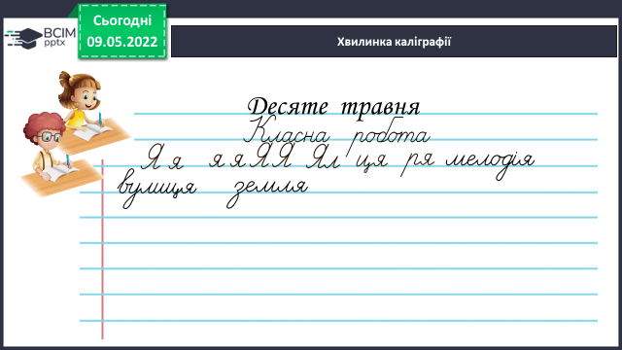

**ІІ. Основна частина.**

**1. Демонстрація презентації.**

**2. Повторення типів тексту: *опису та розповіді.***

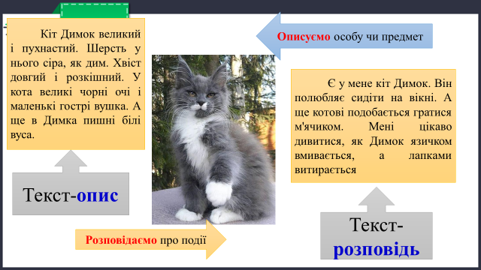

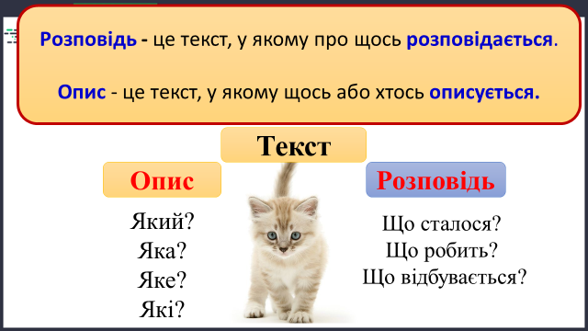

**3. Повторення про текст-міркування.**

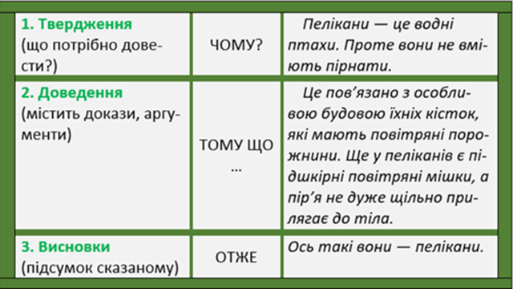

**4. Робота за підручником ст. 151-152.**

***Вправа 5 – письмово.***

- Розгляньте у групі рекламу жувальної гумки. Які слова з неї вважаєте не зовсім правдивими? Поясніть чому.

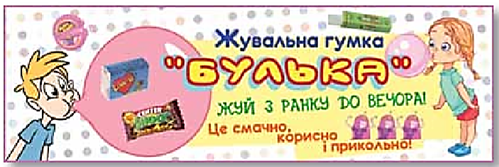

***Вправа 6 – письмово.***

- Як ти ставишся до жувальної гумки? Чи варто, на твою думку, її вживати? Що порадиш любителям цього продукту? Прочитай та запиши про це текст.

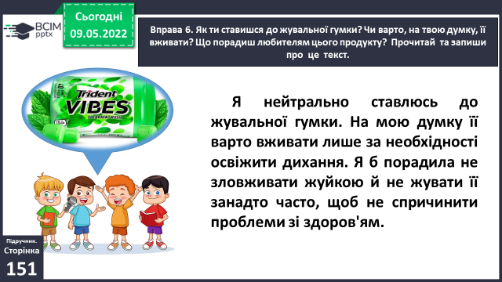

**ІІІ. Заключна частина.**

**1. Рефлексія «Загадкові листи».**

**2. Домашнє завдання.**

***Підручник с.146, вправа 1.*** *Запиши текст-міркування, добери заголовок. Кожну частину пиши з абзацу.*

***Роботи надсилай на Human***